***Тема урока: «*Правила линейной и воздушной перспективы*». (6класс)***

**Цель урока:** Познакомить учащихся с перспективой как способом изображения

на плоскости предметов в пространстве.

Учить учащихся применять законы перспективы в своих рисунках,

использовать воздушную перспективу.

Развивать творческие конструктивные способности, изобразитель-

ные навыки.

Воспитывать интерес к самостоятельной конструктивной деятель-

ности.

**Оборудование:** Таблица с разновидностями перспективы, фотографии, план-конспект.

**Содержание урока.**

**Орг.момент.** Установка дисциплины, взаимное приветствие, проверка

отсутствующих.

**Объяснение нового материала:** Сегодня на уроке вы узнаете главные, необходимые сведения из области перспективы, и сможете нарисовать рисунок в природе, применяя законы перспективы.

Основателем перспективы в живописи был Аполлодор из Афин. Эллинистические и римские художники усовершенствовали глубину перспективы. В поздней антич ности перспектива как изобразительное средство применялось мало. Широко эти приемы стали применяться только в эпоху Возрождения.

**Перспектива-**это учение о том, как передать на плоскости листа бумаги ощуще- ние глубины пространства, то есть передать окружающий мир таким, как мы его видим. Оно основано на соблюдении нескольких законов, учитывающих особен- ности человеческого зрения..

*Первый закон перспективы* говорит о том, что чем дальше от нас находится предмет, тем он нам кажется меньше. Значит, таким его и надо изображать под небольшим углом друг к другу.

Кроме того, художник должен учитывать, что цвет предмета меняется в зависимости от расстояния: отдаленные предметы кажутся нам слегка голубоватыми и не такими яркими. Дело в том, что воздух смягчает цвета. Это правило было впервые подмечено и применено Леонардо да Винчи. Называется этот эффект приемом *воздушной перспективы.*

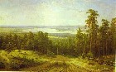 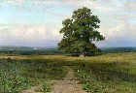

И.Шишкин И.Шишкин

*Линейная перспектива* дает возможность, верно, построить кажущиеся очертания предмета при любом его положении. Существует фронтальная, угловая перспективы.

*Фронтальная перспектива-* означает *Угловая перспектива-* означает

прямое расположение предметов к расположение предмета к ри-

рисующему. сующему под углом.

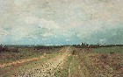 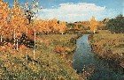 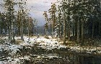  
 И. Левитан И. Левитан И. Шишкин

*Основные закономерности линейной перспективы*

* Предметы равные по величине, по мере удаления, кажутся всё меньше и меньше, и на линии горизонта сходятся в одной точке (т.с.).
* Удаляющиеся в глубину параллельные линии (рельсы) зрительно воспринимаются сближающимися.

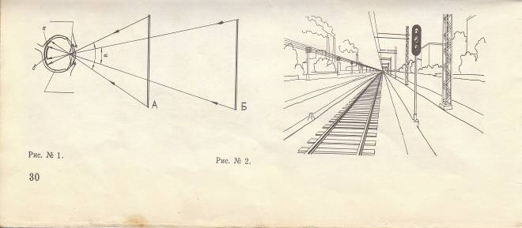

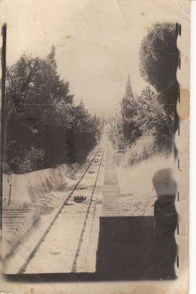 На сегодняшнем уроке вы попробуете использовать законы перспективы, и изобразите уголок природы с ярко выраженными законами линейной перспективы (сельская улица, аллея в парке, железная дорога и т.д.). В своих работах вы должны продумать окружающую обстановку

После линейного построения уголка в природе и окружающей обстановкой, вам надо переходить к выполнению работ в цвете. Здесь вам надо использовать воздушную перспективу.

**Практическая часть:** Коллективное выполнение рисунков природы с использованием линейной перспективы.

Во время практической работы учитель делает целевые обходы: 1) контроль организации рабочего места, 2) контроль правильности выполнения приемов работы, 3) оказание помощи учащимся, испытывающим затруднения, 4) контроль объема и качества выполненной работы.

Д/з - собрать информацию по данной теме.

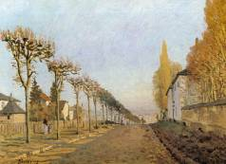 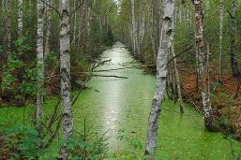

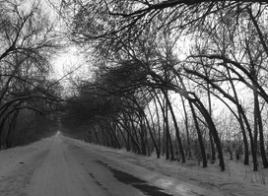 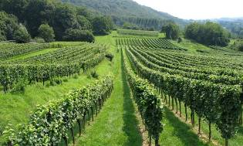

***Тема урока: «*Правила линейной и воздушной перспективы*». (6класс), (2ой час).***

**Цель урока:** Расширить знания законов перспективы, образного представления

(воздушная перспектива);

Развивать умение творческого восприятия действительности в

овладении техникой акварели;

Прививать эстетические чувства.

**Оборудование:** альбом, карандаш, ластик, акварельные краски, репродукции картин художника И. Левитана «Осенний день. Сокольники», фото с ярко выраженными изменениями в воздушной перспективе.

**Содержание урока.**

**Орг.момент.** Установка дисциплины, взаимное приветствие, проверка

отсутствующих.

**Объяснение нового материала**

**и закрепление пройденного.** Мы продолжаем тему прошлого урока *«*Правила линейной и воздушной перспективы*»*. Посмотрите на репродукцию картины И. Левитана «Осенний день. Сокольники». Пустынная дорога, по обе стороны которой стеной стоят по-осеннему темные деревья, в узком просвете между ними виднеется хмурое небо. Золотистая листва на тоненьких молодых кленах, к обочине дороги ветер сметает опавшие листья. Одинокая фигура женщины дополняет чувства грусти и светлой печали. Дорога, уходя вдаль, сужается и создает впечатление глубины пространства.

Художник в своем пейзаже применил закон перспективы.

Законов перспективы несколько, но два самых главных, вам уже известны.

Первый заключается в том, что чем дальше от нас предмет, тем он кажется меньше.

Другой закон говорит о том, что параллельные линии, удаляясь от нас, постепенно сближается и сходятся в одну точку.

Открыл эти законы итальянский архитектор и художник эпохи Возрождения Брунеллески. Изучением перспективы занимались и другие итальянские художники этой эпохи.

А теперь, рассмотрим, как меняются цвета в картине И. Левитана. Цвет в картине, мы видим на первом плане более ярко, но по мере удаления дороги темные деревья светлеют, теряют очертание, приобретают цвет воздушной дымки. Это из-за прослойки воздуха: все ближние предметы кажутся многоцветными, а удаленные – одноцветными.

Художник должен учитывать все изменения для передачи пространства и состояния освещенности в своей картине.

Воздушная среда, особенно если воздух наполнен дымкой или туманом, помогает в рисунке передать пространство, подчеркивает плановость в композиции. В творческой работе необходимо учитывать перспективные изменения воздушной среды, благодаря которым дальние планы кажутся светлее, теряют четкость. Особенно это заметно в горах или на равнине, проросшей лесом. Это явление носит название «воздушной перспективы».

Впервые это подметил и изобразил великий итальянский художник Леонардо да Винчи в 15 веке. И с тех пор все художники в своих произведениях применяют закон воздушной перспективы.

**Закрепление темы:**

Вопросы для закрепления:

* Какие существуют законы перспективы в изобразительном искусстве?
* Объясните изменение цвета в воздушной перспективе.

**Практическая работа:** Заданием на урок будет изображение с помощью цвета воздушной перспективы в рисунке природы с четко выраженными объектами перспективы.

Работать можно, используя живопись «по сырому»: вначале определяется и подбирается на палитре основной цвет – прозрачный слой краски. Не давая высохнуть, уточняют цвета, внося в основной тон различные цветовые оттенки.

Задание: изобразить воздушную перспективу в рисунке.

**Д/з:** присмотритесь к окружающей среде (деревья, небо, земля), постарайтесь увидеть изменение цвета по мере удаления предметов.

